**Interconexión entre stepper NEMA 17 y SIEMENS S300**

Para realizar la conexión se investigaron diferentes opciones, pero el uso del optoacoplador 4N25 fue escogido como mejor opción por su compacto tamaño y relativa fácil implementación. En el siguiente diagrama se plantea el esquemático de instalación:

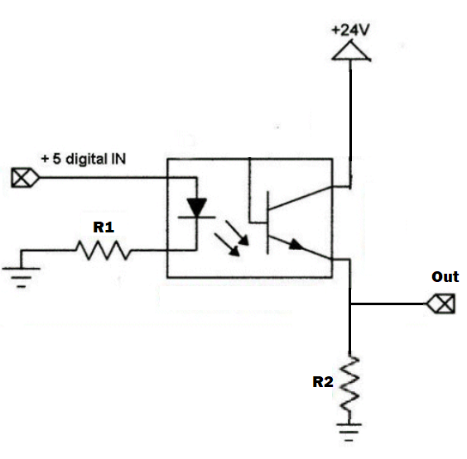

***Imagen 1.*** *Esquemático eléctrico 5-24V.*

En este caso se implementará con R1 de 220 ohms y R2 de 600 omhs, esto para obtener una corriente de salida de 40 mA. Este valor se obtuvo de la hoja de datos del módulo digital para el Autómata S300, refiriéndose a la corriente de entrada máxima consumida a la entrada digital del módulo. Cabe recalcar que la corriente máxima brindada por el optoacoplador es de 50 mA, por lo que en caso se esté trabajando al límite de su capacidad puede optarse por incorporar un TIP120. De igual forma, para conectar del PLC a el driver se utiliza el siguiente diagrama:

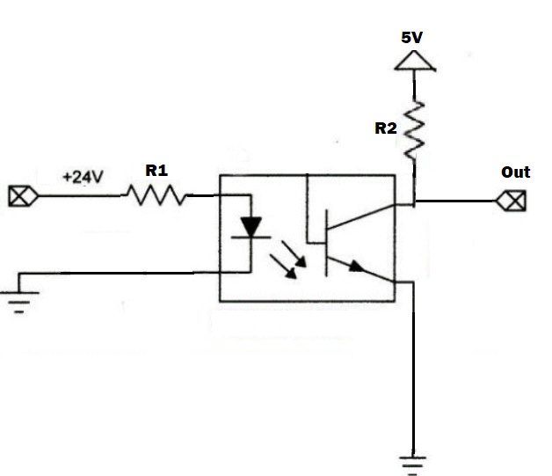

***Imagen 2.*** *Esquemático eléctrico 24-5V.*

Con esto se debe de tener una resistencia R1 de 1K ohm y R2 de 220 ohm.

De esta forma se logra acoplar de los 24V del PLC a los 5V del driver, y al utilizar el optoacoplador 4N25 se logra aislar el circuito y tener un conmutación rápida y eficaz, con un tiempo de conmutación de 2 μs.

**Bibliografía**

SIEMENS, “SIMATIC S7-300, Digital module SM 323”, 6ES7323-1BH01-0AA0 datasheet, Feb. 2020 [Revised Feb. 2020].

VISHAY, “Optocoupler, Phototransistor Output, with Base Connection 4N25”. 4N25, 4N26, 4N27, 4N28 datasheet, Jan. 2010 [Revised Feb. 2020].